※この通知は固定資産所有者全員に同封していますのでご了承ください

住まなくなっても

建物所有者・管理者の方へ

　　建物を適切に管理しましょう

■建物を放置すると

　　　　　様々な問題が生じます

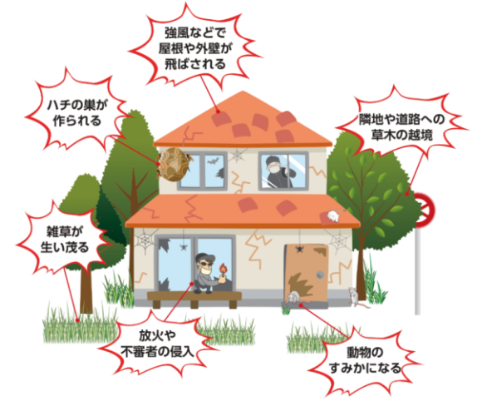

強風などで

屋根や外壁が

飛ばされる

ハチの巣が

作られる

隣地や道路への草木の越境

雑草が

生い茂る

動物の

すみかになる

放火や

不審者の侵入

・不審者の侵入のおそれがあります。

・放火による火災の危険性が高まるおそれがあります。

・建物が傷み、外壁の脱落や屋根瓦の落下、塀の破損によ

　り近隣や通行人などにけがをさせるおそれがあります。

■お持ちの建物を

　　　　　　　　適切に管理していますか？

　所有者の管理が不適切だったため他者に損害を与えた

ときは、所有者が責任を問われる場合があります。

　周辺の生活環境に悪影響を及ぼさないよう、問題が発

生する前に適切な管理を行いましょう。

　□換気や水回りの通水をしていますか

□フェンスや塀、擁壁が劣化していませんか

（その他）

□ポストにチラシなどがたまっていませんか

□庭にゴミが落ちていませんか

□屋根や外壁が劣化していませんか

□部屋に不審者が侵入した形跡はありませんか

□駐車場や通路などの排水溝が詰まっていませんか

□ベランダが劣化していませんか　など

□草木を手入れしていますか

**現地確認のポイント**

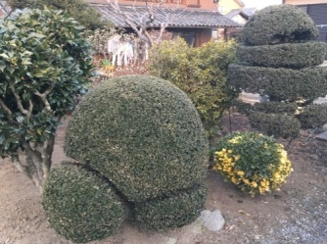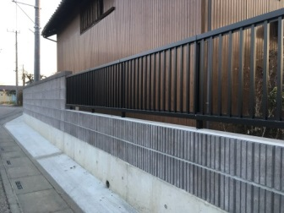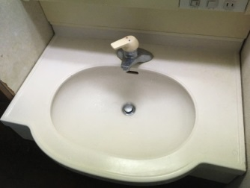

■自分で管理することが難しい場合は？

　空き家の見回りや管理業務を行う民間企業やＮＰＯ法人などを利用する方法があります。お近くのシルバー人材センターでも空き家管理のサポート業務を行っています。

【業務の一例】　空き家の見回り、除草、樹木の伐採・剪定　など

【連絡先】

◆ ○○市シルバー人材センター　　**○○○-○○○-○○○○**

◆ 住まなくなったら検索！**「空き家の持ち主応援隊」**（埼玉県空き家管理サービス事業者登録制度）

　　　　　　　　（公社）埼玉県宅地建物取引業協会　　　　**048-811-1868**

（公社）全日本不動産協会埼玉県本部　　　**048-866-5225**

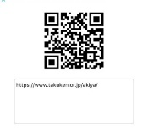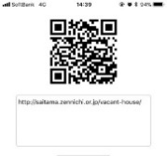

埼玉県宅地建物取引業協会

全日不動産協会埼玉県本部

＜注意＞空き家対策の法律に基づき「指導」などをされる場合もあります！

　適正に管理されず、周辺の生活環境に悪影響を及ぼす空き家が増加していることを踏まえ、平成２７年に「空家等対策の推進に関する特別措置法」が施行されました。特に適切に管理されていない空き家は「特定空家等」とされ、市町村から指導などされる場合があります。

　改善しないと「勧告」され、固定資産税等の住宅用地の特例（税金の軽減）を受けられなくなります。

**○○市町村　○○課　○○担当　　　0000-00-0000**